TRƯỜNG THCS PHAN TÂY HỒ
BỘ PHẬN THƯ VIỆN
GIỚI THIỆU SÁCH THÁNG 10
KỂ CHUYỆN ĐẠO ĐỨC BÁC HỒ
TÁC PHẨM: CHỦ TỊCH HỒ CHÍ MINH NHỮNG CÂU CHUYỆN ĐỜI THƯỜNG
TÁC GIẢ: Vũ Thị Kim Yến (sưu tầm và tuyển chọn). NXB Hà Nội

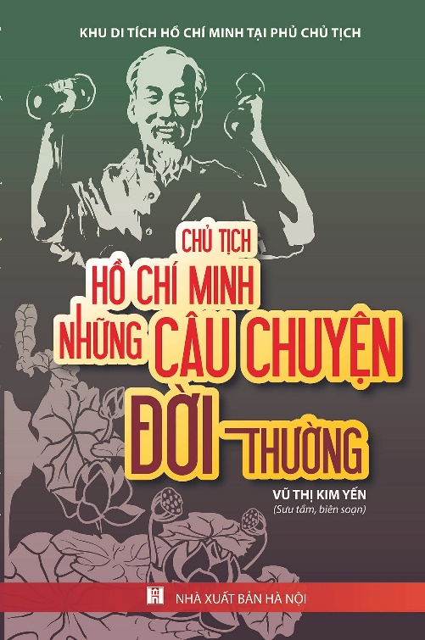
Chủ tịch Hồ Chí Minh là tấm gương đạo đức của một vĩ nhân, một lãnh tụ cách mạng, người cộng sản vĩ đại, nhưng đồng thời cũng là một con người bình dị, gần gũi, ai cũng có thể học và làm theo, đặc biệt về phong cách của Bác. Trong đời sống hằng ngày, ngoài những lúc làm việc và tiếp khách, Bác thường tranh thủ đi thăm, chuyện trò thân tình với các cụ già, gặp gỡ chiến sĩ và đồng bào các địa phương để nắm tình hình và tâm tư, nguyện vọng của nhân dân. Bác đến với mọi người một cách rất tự nhiên và bình dị. Mỗi câu chuyện về Bác đều thể hiện phong cách giản dị, gần gũi nhưng rất tinh tế của Người. Lối sống, tác phong quần chúng thường ngày của Bác luôn là chuẩn mực nhân cách con người cách mạng nhưng lại không xa lạ với mỗi con người bình thường, ai cũng có thể soi mình, học tập, noi theo. Cuộc sống đời thường của Chủ tịch Hồ Chí Minh tạo nên những giai thoại vừa đẹp vừa vui.
Nội dung cuốn sách ca ngợi vẻ đẹp đời thường của Chủ tịch Hồ Chí Minh - Vị lãnh tụ vĩ đại của dân tộc Việt Nam. Với những câu chuyện dung dị về cuộc đời và sự nghiệp cách mạng của Người, cuốn sách nhằm tuyên truyền sâu rộng tư tưởng, đạo đức cách mạng “Cần, kiệm, liêm, chính, chí công vô tư” và tấm gương đạo đức sáng ngời của Chủ tịch Hồ Chí Minh với đông đảo bạn đọc, qua đó tạo sự chuyển biến mạnh mẽ về ý thức tu dưỡng, rèn luyện và làm theo tấm gương đạo đức Hồ Chí Minh sâu rộng trong toàn xã hội, đặc biệt trong cán bộ, đảng viên, công chức, viên chức, đoàn viên, thanh niên, học sinh... Mỗi câu chuyện trong tập sách là một món quà quí giá góp phần giáo dục tư tưởng, hướng chúng ta học tập và rèn luyện suốt đời, noi gương đạo đức và phong cách của Chủ tịch Hồ Chí Minh vĩ đại.
Trân trọng giới thiệu bạn đọc!

